Технологическая карта

Внеурочная деятельность: Природа родного края. Автор: Сальнова Л.В. МОУ санаторная школа-интернат №6
Класс ____3_____ Тема: «Географическое положение моего города. Города нашей области на карте. Гербы, флаги области.»

Цель занятия | Основное содержание |  | Термины и понятия
Формирование умений работы с информацией для решения учебных ситуаций и задач при работе в группе | - Постановка проблемного вопроса;  Повторение изученного материала устный ответ  - Изучение нового материала  - Проблемная ситуация на занятии;  - Работа в парах по плану (работа на компьютере);  - Презентация своих работ(окончание урока); |  | Герб, флаг.
Планируемые результаты
Личностные результаты |  | Метапредметные результаты
-формирование основ российской гражданской идентичности, чувства гордости за свою Родину;  - развитие навыков сотрудничества со взрослыми и сверстниками в разных социальных ситуациях, умения не создавать конфликтов и находить выходы из спорных ситуаций;  -формирование установки на безопасный, здоровый образ жизни, наличие мотивации к творческому труду, работе на результат, бережному отношению к материальным и духовным ценностям |  | - овладение способностью принимать и сохранять цели и задачи учебной деятельности, поиска средств ее осуществления;  - освоение способов решения проблем творческого и поискового характера  - использование знаково-символических средств представления информации для создания моделей изучаемых объектов и процессов, схем решения учебных и практических задач
Универсальные учебные действия
Личностные | - С помощью учителя формулирует собственную точку зрения на предлагаемый материал или ситуацию, встречающиеся в ходе занятия
Регулятивные | - Самостоятельно определяет этапы решения учебной задачи; с помощью учителя составляет шаги алгоритма решения учебной задачи
Познавательные | - С помощью учителя контролирует и оценивает процесс своей деятельности и его результаты  - Самостоятельно или с помощью учителя разрабатывает шаги алгоритмов деятельности при решении поставленных задач
Коммуникативные | - Самостоятельно или с помощью учителя планирует учебное сотрудничество со сверстниками при работе в паре  - Самостоятельно или с помощью учителя контролирует, корректирует действия партнера, дает им оценку
Организация работы
Межпредметные связи | Форма работы |  | Учебно-методический комплекс
Окружающий мир, информатика. | Групповая, индивидуальная. |  | Лощакова О.В., Федорчук И.А. Путешествие по родному краю 3 класс

I этап. Мотивация к деятельности
1.Начиная наше занятие, давайте посмотрим на нашу жизнь, которая состоит из множества знаков и символов. С ними мы встречаемся в жизни постоянно. К примеру, проходя мимо дома, на котором изображён красный крест, мы сразу понимаем: это больница. На светофоре загорелся зелёный человечек — это означает, что путь для пешехода свободен. Идя по улице, ты наблюдаешь различные таблички, где изображены разные знаки, которые несут различную информацию. Всё это — знаки и символы.
Сейчас вам будут показаны изображения, а вы должны сказать что это и что они означают Приложение 1 (дорожный знак «Пешеходный переход», «Выключите звук телефона», «Место для мусора», «место выгула собак», «Флаг Динамо» «Герб Российской Федерации», «Герб Ярославской области», «Флаг Российской Федерации», Видеофрагмент начала футбольного матча (звучание гимна),
Какой можно сделать вывод? Что собственные символы могут иметь различные организации, учебные заведения, спортивные общества, ну и, конечно же, города и государства и что символами могут быть не только изображения, но и музыка. Что из этих символов будет относиться к символике государства? Что вы знаете о них (ответы детей).
У нашей области тоже есть герб и флаг? Какие города входят в состав Ярославской области? (ответы детей).
2. Вы классом часто ездите на соревнования по футболу и встречаетесь с командами других школ нашего города и городов нашей области. Представьте вот такая ситуация: вы приехали на соревнования, на которой команды, представляющие каждый город нашей области. Вы наслышаны о командах, какими приемами во время игры они пользуются, но никогда их не видели, чтобы понять с какими командами вы играете и на что вам сделать акцент при игре, надо знать, где какая команда. У каждой команды есть табличка, на которой изображены флаг и герб их города.
Как вы думаете, что нам надо сделать, чтобы решить эту задачу? Правильно, чтобы решить эту задачу, нам предстоит познакомиться с символикой каждого города. (5 мин)
II этап. Учебно-познавательная деятельность
(обучающие и развивающие задания и упражнения)
Деятельность | учителя | ученика
- Повторение (закрепление) знаний о городах Ярославской области) (4 мин)  Изучение нового материала (6 мин)  Проблемная ситуация (4 мин)  Физкультминутка под музыку (1 мин)  Работа в парах по плану (4 мин)  Физкультминутка для глаз (1 мин)  Работа за компьютером и с текстом. (10 мин) | Но прежде чем мы перейдем к решению нашей задачи покажите Ярославскую область на карте Российской Федерации?  -Опишите, ее географическое положение?  -Какие города и села входят в состав Ярославской области?  -Какой самый южный город в нашей области?  -Опишите, географическое положение Любима, Ярославля, Углича?  Чтобы правильно и точно ответить на этот вопрос, вам поможет первый форзац учебника.  -Ребята, мы назвали символы государства и городов, а кто может ответить, что такое герб, флаг?  Перед вами лежит лист, на котором написаны два определения, прочитайте их, что из них будет являться гербом, а что флагом  -Подчеркните ключевые слова в каждом термине Приложение 2  (разбор определений).  Сейчас вы будете работать в парах. Я буду называть слова перевертыши (слово читается с конца) городов Ярославской области, чья пара отгадывает первая, то и берет этот город себе (если пара отгадывает, то в отгадывании следующих городов она не участвует). Приложение 3  По этому городу вам предстоит оформить визитную карточку города, чтобы выполнить задачу поставленную перед нами.  Сделаем физкультминутку  Работать вы будете по городу, который выбрали в паре.  Так же перед вами лежит план работы, прочитайте его, давайте проговорим, что нам предстоит делать (проговариваем, учитель показывает последовательность действий на компьютере на примере города Ярославля). Образец. Приложение 4  Физкультминутка для глаз  - Один ученик в паре работает над гербом, второй над флагом (в то время как один работает за компьютером, второй ученик работает с текстом, потом меняются).  Хорошо мы проговорили план работы, теперь действуем по нему, будут вопросы, поднимаем руку. | Работа с картами  Ответы детей  Работа с учебником  Работа с терминами  Ответы детей  Отгадывание городов в парах  Проводят ученики  Работа с планом  Проводят ученики  Работа с компьютером по плану  Индивидуальная работа
III этап. Интеллектуально-преобразовательная деятельность
(самоорганизация при выполнении учебного задания)
Репродуктивное задание | Импровизационное задание | Эвристическое задание
Работа по плану, с компьютером (оформление текстового документа «Герб и флаг города Ярославской области). | Физкультминутка под музыку (ведет ученик) | Работа с информацией о гербе и флаге города
IV этап.Контроль и оценка результатов деятельности
Деятельность | учителя | ученика
Итог урока.  (5 мин) | Занятие подходит к концу, сейчас, те пары, которые выполнили задание, выходите и покажите, что получилось и расскажите о том, как проходила работа, в чем были трудности, что понравилось в ходе решения задач нашего занятия.  Остальных мы выслушаем на следующем занятии  Спасибо всем за внимание, занятие закончилось. | Презентация своих работ

Приложение №1
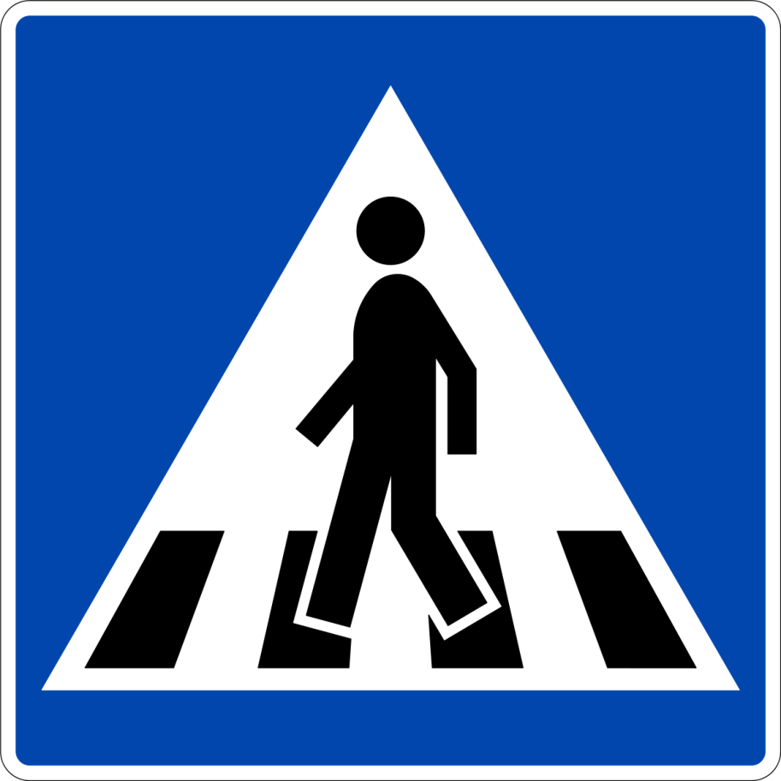
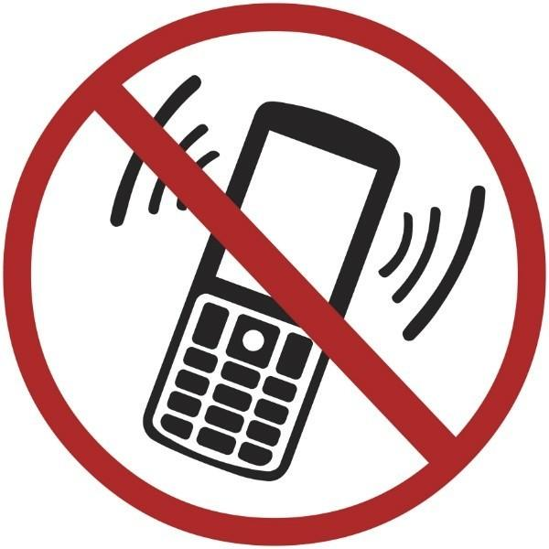
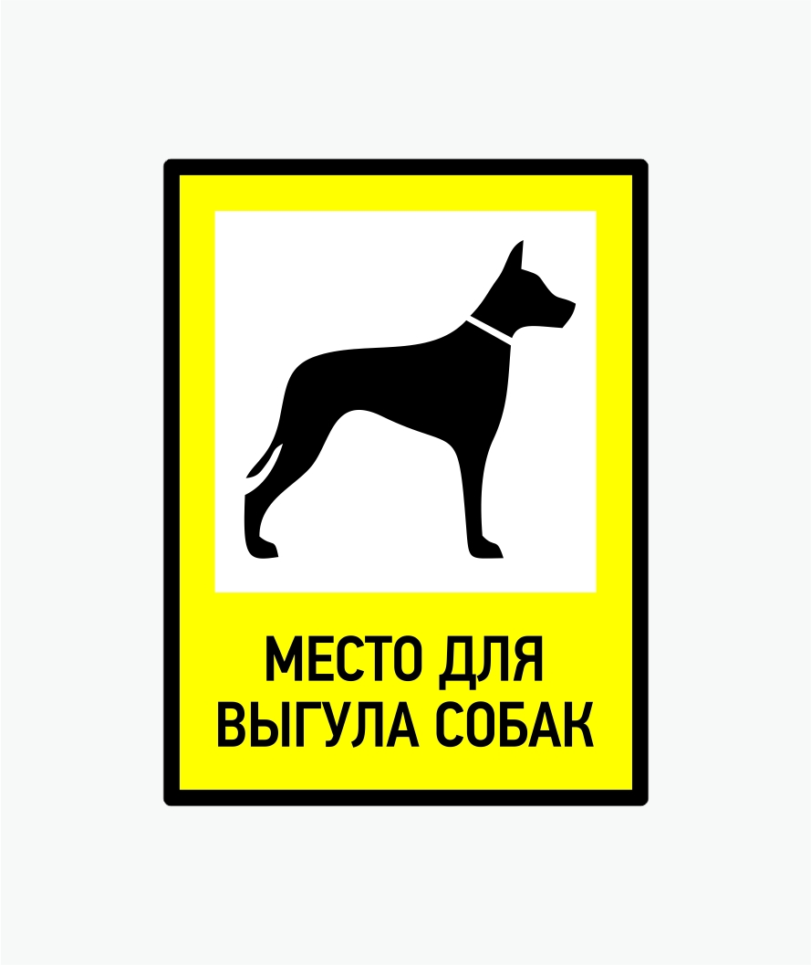
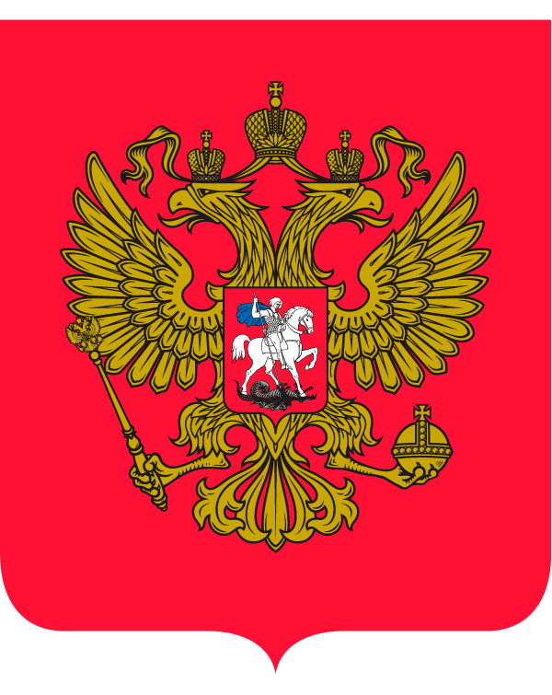
Приложение №2
Эмблема, наследственный отличительный знак, сочетание фигур и предметов, которым придаётся символическое значение, выражающее исторические традиции владельца.
(Герб).
Полотнище правильной геометрической (чаще всего прямоугольной) формы, имеющее какую-либо специальную расцветку.
(Флаг).
Приложение № 3

Гаврилов Ям - МЯ ВОЛИРВАГ
Любим -МИБЮЛ
Переславль Залесский - ЙИКССЕЛАЗ ЬЛВАЛСЕРЕП
Данилов - ВОЛИНАД
Тутаев - ВЕАТУТ
Некрасовское - ЕОКСВОСАРКЕН
Углич - ЧИЛГУ
Пошехонье - ЕЬНОХЕШОП
Пречистое - ЕОТСИЧЕРП
Рыбинск - КСНИБЫР
Большое Село - ОЛЕС ЕОШЬЛОБ
Некоуз - ЗУОКЕН
Брейтово - ОВОТЙЕРБ
Мышкин - НИКШЫМ
Ростов - ВОТСОР
Борисоглебский - ЙИКСБЕЛГОСИРОБ

Приложение №4
План работы:
Работа с компьютером
- Включить компьютер, подключить мышку
- Войти в папку «Природа родного края»
- Создать свой документ (название дать, по названию города, который выбрали)
- Оформить документ (текстовую и графическую информацию распределить по образцу)
- Сохранить документ
- Выключить компьютер (отключить мышку)
Работа с текстом
- Прочитать текст (текстовый документ по гербу или по флагу области).
- Подчеркнуть ключевые фразы
- Пересказать проработанный текст соседу справа

